ICS 91.140.30

CCS P48

中国制冷空调工业协会标准
T/CRAA XXXXX—XXXX

一般通风用气态污染物空气净化材料及装置性能试验方法 第3部分：用于室外空气处理的化学过滤器分级
Test methods for assessing the performance of gas-phase air cleaning media
and devices for general ventilation——Part 3： Classification system for GPACDs applied to treatment of outdoor air
（征求意见稿）

××××-××-××发布 ××××-××-××发布
中国制冷空调工业协会 发布

目 次
目 次 I
前 言 II
引 言 III
1 范围 1
2规范性引用文件 1
3术语和定义 1
4 符号和缩略语 7
5 针对室外空气处理的化学过滤器分级方法 8
6 分级测试流程 13
7 分级指标及示例 14
8 报告 17
附录A（资料性附录） 22
关于室外空气环境中污染物浓度的信息 22
参考文献 24

前 言

T/CRAA 438的本部分（以下简称本标准）是行业标准“一般通风用气态污染物空气净化材料及装置性能试验方法”之一， 该系列包括：
—第1部分：空气净化材料（GPACM）；
—第2部分：空气净化装置（GPACD）；
—第3部分：用于室外空气处理的化学过滤器（GPACD）分级。
本文件按照GB/T 1.1—2020《标准化工作导则第1部分：标准化文件的结构和起草规则》给出的规则起草。
请注意本文件的某些内容可能涉及专利。本文件的发布机构不承担识别专利的责任。
本文件是首次制定。
本标准由中国制冷空调工业协会提出并归口。
本标准等同采用ISO10121-3：2022。
本标准由中国制冷空调工业协会提出并归口。
本文件主要起草单位：
本文件参与起草单位：
本文件主要起草人：
本文件参加起草人:
本文件于XXX年XXX月XXX日通过中国制冷空调工业协会技术委员会审查。
本文件于XXX年XXX月XXX日经中国制冷空调工业协会理事长审核批准。
本文件由中国制冷空调工业协会技术与标准法规部负责解释。

引 言
在一般通风净化领域,气态污染物净化技术的使用和需求与日俱增。全球范围内的空气中气态污染物问题不断增多，人们已经不断认识到使用气态污染物净化装置（GPACD）可以解决这一问题, 因此对气态污染物空气净化装置（GPACD）的需求将迅速增加。气态污染物空气净化装置的性能在很大程度上依赖于装置中气态污染物净化材料（GPACM）的性能。而用户和供货商往往对材料和装置的性能认识不足。若性能试验在实际应用场景中的低污染物浓度（≤100 ppb）下进行，且试验所用样品的几何尺寸、填充密度、气流条件与实际相同，试验可能会持续很长时间（数周或更长），这样的试验数据也许能符合实际应用, 但不在本系列标准T/CRAA 438范围之内。
T/CRAA 438.1、T/CRAA 438.2系列标准给出了气态污染物空气净化材料（GPACM）和气态污染物空气净化装置（GPACD）的实验室性能试验方法。气态污染物净化领域的技术人员可以通过测试结果来评估不同产品的性能，通过进行特定应用的基准测试进行性能比较。为了进行这样的评价，技术人员需要具备化学、分子过滤及应用方面的基础知识。
附录A给出了一些室外空气污染物的年平均浓度，不同城市和工业环境的浓度差异，以及世界卫生组织（WHO）的环境空气质量指南。大多数国家都有类似的国家标准。由于城市地区的空气污染日益严重，建筑业主、设施管理工程师、设计工程师或维护人员都需要方法来评估GPACDs对建筑物通风的影响。不同颗粒物空气过滤器的分类标准（例如ASHRAE 52.2和ISO 16890-1）和不同的国家标准使得建筑一般通风用颗粒过滤空气过滤器的选择可能存在明显差异。对于气态污染物净化装置（i.e. GPACDs）的分级，目前还没有相应的方法和标准。本文件给出了应用于城市建筑室外空气处理的气态污染物空气净化装置分级标准，可与ISO 16890-1并行使用。
T/CRAA 438系列标准包括三个部分:
a)T/CRAA 438.1涉及3类材料, 这项标准为材料供货商与过滤器生产商提供一个标准化的对接依据。这项标准也可为松散型填充材料的供货商与终端用户提供对接依据。
b)T/CRAA 438.2为化学过滤器的供货商和寻求最有效地使用气体过滤手段的终端客户提供一个标准化的对接依据。
c)T/CRAA 438.3为GPACDs的具体应用给出了分级标准。这项标准适用于一般通风领域去除室外空气中城市源或远距离源污染物的气态污染物净化装置。

一般通风用气态污染物空气净化材料及装置
性能试验方法 第3部分：用于室外空气处理的
GPACDs分级方法

1 范围
本文件建立了用于一般通风系统中去除室外空气中城市当地源或远距源气态污染物的空气净化装置（GPACDs）的分级方法。该分级方法旨在评估空气净化装置的颗粒物净化性能（ISO 16890-1标准）的基础上，进一步评估其对气态空气污染物的净化性能。
根据目标应用场景，本文件规定了四种参考污染物，即臭氧、二氧化硫、二氧化氮和甲苯。本文件进一步规定了每种污染物的三个等级水平，用于反映设备的典型性能范围。由于目标污染物的选择及其等级水平的定义是基于特定应用场合的，本文件不适用于其他应用场合。本文件尤其不适用于用于再循环空气处理和/或处理室内源污染的GPACDs，不适用于医药、微电子、核、国土安全和军事等应用领域的GPACDs。

2规范性引用文件
下列文件中的内容通过文中的规范性引用而构成本文件必不可少的条款。其中，注日期的引用文件，仅该日期对应的版本适用于本文件；不注日期的引用文件，其最新版本（包括所有的修改单）适用于本文件。
T/CRAA 438.2-2020 一般通风用气态污染物空气净化材料及装置性能试验方法 第2部分：空气净化装置（GPACD）

3术语和定义
下列术语和定义适用于本文件。
ISO 29464:2017及ISO 和IEC在以下平台中界定的术语数据库适用于本文件。
ISO 在线平台：https：//www.iso.org/obp
IEC 在线平台： https：//www.electropedia.org/
3.1
吸附adsorption
气体（3.14）分子或蒸汽通过物理或化学过程富集在与其接触的固体物质外表面和内孔表面的过程。
[SOURCE： ISO 29464：2017, 3.5.7]
3.2
吸附质adsorbate
被保留在吸附剂（3.3）中处于吸附相的物质。
[SOURCE： ISO 29464：2017, 3.5.3]
3.3
吸附剂Adsorbent
通过物理或化学过程在其表面富集气相或蒸汽相污染物（3.10）的材料。
[SOURCE： ISO 29464：2017, 3.5.4]
3.4
环境压力ambient pressure
试验台外的绝对气压。
[SOURCE： ISO 29464：2017, 3.5.50， 修改-“压力”修改为“气压”]
3.5
容污量adsorbate capacity
ms
在给定的测试条件和测试终点（终止时间）下，气态污染物净化材料或净化装置可容纳的特定吸附质（3.2）的最大量（质量或摩尔量）。
注：脱附（3.11）期间的吸附容污量为负值。
[SOURCE： ISO 29464：2017, 3.5.12， 修改-增加了字母ms及“特定”和“最大”]
3.6
试验气流challenge air stream
将受试净化装置上游加载气体稀释到规定的污染物（3.10）浓度（3.9）的气流。
[SOURCE： ISO 29464：2017, 3.5.13]
3.7
测试浓度challenge concentration
净化前气流（加载气流3.6）中试验污染物（3.10）的浓度（3.9）。
[SOURCE： ISO 29464：2017, 3.5.14]
3.8
目标气体challenge compound
试验中用作目标污染物（3.10）的化学物。
[SOURCE： ISO 29464：2017, 3.5.15]
3.9
浓度concentration
Cn
分散在另一种确定量物质中的某种物质的量。
注：角标“n”表示位置。
[SOURCE： ISO 29464：2017, 3.1.7， 修改-增加了字母Cn及“注”]
3.10
污染物contaminant
对流体的预期使用产生不利影响的物质[固态、液态、气态（3.14）]。
[SOURCE： ISO 29464：2017, 3.1.8， 修改-删除了“污染物”]

3.11
脱附desorption
被吸附（3.2）的气态污染物离开吸附剂（3.3）表面并重新进入气流的过程。
注：脱附是吸附（3.1）的逆过程。
[SOURCE： ISO 29464：2017, 3.5.21]
3.12
下游downstream
流体离开GPACD（3.15）时流入的区域。
[SOURCE： ISO 29464：2017, 3.1.11， 修改-用GPACD替代了“测试装置”]
3.13
面风速face velocity
空气体积流量与标准GPACD的截面积（3.16）之比。
注：GPACD（3.15）面风速的单位用m/s表示。
[SOURCE： ISO 29464：2017, 3.1.15， 修改-删除了“过滤面风速”， 用“GPACD 截面积”和“GPACD 面风速”替代“过滤面积”和“过滤面风速”]
3.14
气体gas
环境温度下蒸气压力高于环境压力（3.4）的物质。
[SOURCE： ISO 29464：2017, 3.1.28]
3.15
气态污染物空气净化装置gas-phase air cleaning device GPACD
用于去除特定气相或者蒸气相污染物（3.10）的、具有固定尺寸的装置。
注：GPACD常为箱型，或组装在尺寸为大约290mm×290mm×290mm~610mm×610mm×610mm范围的箱体内。
[SOURCE： ISO 29464：2017, 3.1.11， 有修改-修改了“注”中的箱体尺寸]
3.16
GPACD迎风面积GPACD face area
GPACD（3.15）的名义横截面积
注：为了使测试标准化，全尺寸过滤器采用610 mm×610 mm，半尺寸过滤器采用610 mm×30mm×305 mm，四分之一尺寸过滤器采用305 mm×305 mm计算迎风面积。
3.17
高性能heavy duty (HD)
由其对某种污染物（3.10）的去除效率（3.29）-加载量曲线确定的可用于严重污染的环境的GPACD（3.15）的污染物加载量（为特定值）。
3.18
初始剂量initial dose
D_{i}
在初始效率测试中达到GPACD装置(3.15)单位迎风面积(3.16)的污染物质量，可以在初始效率(3.19)测试阶段通过空气流量(体积流量)、时间、污染浓度(3.9)(单位体积质量)和GPACD装置迎风面积计算。
3.19
初始效率initial efficiency
E_{i}
在测试开始初期计算的未暴露污染物的GPACD的去除效率(3.29)
注1：对于气态污染物，一旦得到稳定读数，应立即计算。
3.20
综合去除效率integrated removal efficiency
EΣ
通过数值积分计算得到的GPACD(3.15)在指定时间或加载剂量期间内去除的目标污染物(3.10)的比例或百分比
3.21
低性能light duty (LD)
由其对某种污染物（3.10）的去除效率（3.29）-加载量曲线确定的可用于低浓度(3.9)或间歇性污染事件解决方案的入门级GPACD(3.15)的污染物加载量（为特定值）。
3.22
中性能medium duty (MD)
由其对某种污染物（3.10）的去除效率（3.29）-加载量曲线确定的可用于中浓度(3.9)污染的GPACD(3.15)的污染物加载量（为特定值）。
3.23
分子污染物molecular contamination
存在于气流中的气相（3.14）或蒸气相污染物，不包括任何化学成分的颗粒相（固相）化合物。
[SOURCE： ISO 29464：2017, 3.5.40]
3.24
标准加载量normalized dose
D_{N}
达到GPACD装置(3.15)单位迎风面积(3.16)] 的污染物质量，可以通过空气流量（体积流量)、时间、污染浓度(3.9)(单位体积质量)和GPACD装置的迎风面积计算。
3.25
标准持附量normalized retentivity
R
单位GPACD迎风面积(3.16)]的吸附剂(3.3)或GPACD(3.15)抵抗吸附剂（3.2）脱附(3.11)的能力
注1：计算方法为：在加载测试后仅用洁净空气吹扫吸附剂后单位GPACD迎风面积（3.16）剩余的吸附容量]
[SOURCE： ISO 29464：2017, 3.5.33， 有修改-增加了“标准”及字母R， 定义中增加了“单位GPACD迎风面积”，“注”中增加了“单位GPACD迎风面积”]
3.26
体积比十亿分之一ppb（v）
按体积计十亿分之一。通常用于表示室外环境的污染浓度。
注：单位为mm³/m³
[SOURCE： ISO 29464：2017, 3.5.43]

3.27
体积比百万分之一ppm（v）
按体积计百万分之一。通常用于表示室内，如考虑工作场所安全性的污染物浓度。
注：单位为立方厘米每立方米（ cm³/m³ ）和毫升每立方米（ml/m³）
[SOURCE： ISO 29464：2017, 3.5.44]
3.28
阻力pressure drop
Δp
气流系统中两点之间的绝对（静态）压力之差。
注1:在本文件中，阻力是在GPACD(3.15)的上游和下游点(3.12)之间测量。
3.29
净化效率removal efficiency (E)
在给定时刻被净化材料或净化装置去除的加载污染物（3.10）的比例或百分比。
注： 去除效率也被简单的称为“效率”。
[SOURCE： ISO 29464：2017, 3.5.26， 有修改-增加了字母E]
3.30
滞留时间residence time
一定量的流体或污染物流经净化材料或净化装置时的驻留时间。
[SOURCE： ISO 29464：2017, 3.5.52，有修改-删除了“注”]
3.31
持附量retentivity
m_{r}
吸附剂或GPACD装置抗脱附能力的一种量度。
注：计算为加载试验之后，用温湿度受控的洁净空气吹扫后，吸附剂或净化装置剩余的容污量。
[SOURCE： ISO 29464：2017, 3.5.53，有修改-增加了字母“m_{r} ”]
3.32
极低性能very light duty (vLD)
在LD(3.21)加载量时效率仍低于50%的GPACD(3.15)的去除效率(3.29) -加载量关系。

4 符号和缩略语
Cu 上游污染物浓度（ppb, ppm），测量位置在净化装置前X mm处
Cd 下游污染物浓度（ppb, ppm），测量位置在净化装置后Y mm处
Ei 初始效率试验中，受试装置在低加载浓度（＜1ppm）下的初始去除效率（%）
E₀ 容污量(效率-加载量)试验中，受试装置在高加载浓度（＞1ppm）下的初始去除效率（%）
EC 容污量(效率-加载量)试验中，在特定加载浓度下净化装置的去除效率（%）
Etd 按分级方法确定的测试终止时间时的效率(%)
m_{s} 容污量试验中，被测净化装置效率下降到50%时累计吸附的气体总量，单位为摩尔或克（mol或g）；
Δp 被测净化装置在额定风量下的阻力，单位为帕斯卡（Pa）；
Q 净化装置后Z mm测点处测量的风量（通常为受试装置的额定风量），单位为立方米每时（m³/h）
R 标准持附量 (g/m²)
v_{f} 迎面风速，用风量和装置横截面积计算，单位为米每秒（m/s）
Tu 上游温度（ºC）
Td 下游温度（ºC）
上游相对湿度
下游相对湿度
D 加载量（g）
ASHRAE美国采暖、制冷和空调工程师学会
FID 火焰离子化检测器
PID 光电离探测器
TVOC 总挥发性有机化合物
注：TVOC通常是指室内或室外的大量混合有机污染物

5 针对室外空气处理的化学过滤器分级方法
5.1一般规定
为了用非专业人员（如建筑通风系统相关人员）易于理解的方式表达净化性能，应使用以下三种指标进行分类：
a）初始去除效率E_{i}；
b）性能等级（低、中、高）；
c）性能等级对应的综合去除效率E∑。
本方法选择了四种参考污染物，应根据其作为室外空气污染物的出现情况进行选用。根据净化装置在应用场景中的一般性能范围针对四种参考污染物分别选择性能等级。初始效率和综合去除效率的测试按顺序进行，去除效率随由浓度、装置迎风面积和气流流量计算出的上游污染物加载量进行记录。分级方法中使用的术语在5.2节至5.9节中详细描述，且5.8节中的图1解释了术语之间的关系。
5.2测试设置和测试参数
分级测试由四个独立测试组成。因为在简化基准设置中选择的气流流量和污染物可能与本文件的范围不匹配，可根据T/CRAA 438.2-2020中的适用性子条款（包括T/CRAA 438.2-2020,5.4）进行测试。初始效率测定根据T/CRAA 438.2-2020,6.3进行，测试污染物和浓度规定见表2。去除效率随污染物加载量变化的试验根据T/CRAA 438.2-2020,6.4进行，需计算标准加载量，并通过比较不同加载量水平下的去除效率确定试验是否结束或继续进行。根据T/CRAA 438.2-2020,6.5进行的持附量测试可以是可选的，也可能是强制性的。污染物的发生参数具体见表1、表2、表3等项。确保GPACD在测试期间密封良好对于测试GPACD的真实性能非常重要。

表1 —试验参数、测量频率和精度要求
参数 | 参数确定方法 | 单位 | 范围 | 绝对精度 | 试验时允许波动 | 测量频率
Cu | 见表2、表3 | ppb(v) | 5 000 to 100 000 | ±1,5 % | ±3 % | 5 min, 1 h, 4 h,  12 ha, b
Cd | 不适用 | ppb(v) | 100 to 100 000 | ±1,5 % | 不适用 | < 2 minb
TU | 23 | °C | 不适用^{c} | ±0,5 °C | ±0,5 °C | 同 Cd
TD | 不适用 | °C | 不适用^{c} | ±0,5 °C | 不适用 | 同 Cd
φU | 50 | % | 不适用^{c} | ±1 % | ±3 % | 同Cd
φD | 不适用 | % | 不适用^{c} | ±1 % | 不适用 | 同Cd
Q, | 额定风量 | m3/h | 不适用 | ±5 % | ±3 % | 同Cd
vf, | 如果没有给定额定风量, 则使用2.54d | m/s | 不适用 | ±5 % | ±3 % | 同Cd
滞留时间 | 由vf和过滤器厚度决定 | s | 不适用 | 不适用 | 不适用 | 不适用
GPACD全面积，半面积和1/4面积 | 不适用 | mm | 610 × 610  610 × 305  305 × 305 | 不适用 | 不适用 | 不适用
ª 每个试验步骤前后都要测量。
^{b} 下游连续两次测量之间的时间间隔应小于2 min，以在公式(2)中有足够的数据量。此外，公式(2)中两个效率之间的时间差也应小于2 min。
^{c} T和φ的范围分别为15°C ~45°C和30%~95%。
^{d} 试验中使用的风量应为GPACD标签规定的额定风量。如果标签上没有标明额定风量，则应使用面风速为2.54 m/s对应的风量。
^{e} GPACD的迎风面积为标准尺寸，但待测GPACD的实际最小尺寸可降至590 mm×590 mm、590 mm×285 mm和285 mm×285 mm。

5.3 初始去除效率
初始效率是新产品性能的一个很好的表征方法，特别是因为初始效率可以在接近实际室外浓度水平的低浓度下测量。
5.4 加载量
可以用风量（单位时间的体积流量）、时间、污染浓度（单位体积的质量）和GPACD迎风面积来计算达到GPACD上游的标准加载量D_{N}（单位迎风面积的污染物质量）。本文件的分级使用若干特定加载量，也称为性能水平， 即LD、MD和HD。 使用GPACD装置迎风面积和特定浓度值确定LD、MD和HD（g/m²）是为了确保在所有分级中单位GPACD面积的加载量相同，如表4所示。这也使得无论产品性能如何都可以对其进行分级。此外，污染物加载量也反映了真实应用中的情况，因为允许进入室内的加载量是建筑居住者所承受的实际暴露量。
5.5 性能等级及加载量
针对每种污染物分为三个工作性能等级和一个入门性能等级。性能等级与针对不同地区典型污染物浓度所需的性能有关，但本文件不提供特定的性能等级与特定地区或城市环境的关联关系。此外，典型低、中、高浓度的定义以及一个地点可接受的浓度水平也可能因当地国家法规而异。性能等级表示为一系列标准化加载量水平D_{N} (g/m²)，它是单位GPACD迎风面积的污染物加载量。授予GPACD某一性能级别(最低入门级别除外)的标准是，当试验期间的加载量达到这一性能等级时，去除效率应在50%以上。以下详细描述这些性能等级：
——超低性能等级（vLD）是入门级，不需要达到一个特定的污染物加载量。因此，在LD加载量下去除效率低于50 %的GPACD被表示为“vLD”等级。
——低性能等级（LD）是可应用于低浓度或间歇性污染事件（如临时森林火灾/雾霾）的GPACD的去除效率-加载量性能。四种参考污染物的LD标准加载量见表4。
——中等性能等级（MD）是用于中等污染浓度（如城市环境中）的GPACD的去除效率-加载量性能。四种参考污染物的MD标准加载量见表4。
——高等性能等级（HD）是在具有挑战性的环境中（如严重污染或具有高洁净度要求的关键环境中）使用的GPACD的去除效率-加载量性能。四种参考污染物的HD加载量见表4。
本文旨在对所定义的应用范围内的所有GPACD进行比较、分级和分组，其他标准可能会针对特定的环境和污染水平进行产品类型的推荐。因此，对于“超低性能等级”的加载量要求是开放的，因此即使初始效率低于50%的产品也可以被分类为vLD，并且这些产品不需要通过LD等级。对于高性能等级的加载量要求也是开放的，但一旦达到HD加载量，测试将立即终止。表4列出了不同污染物的各性能等级的标准加载量。
5.6 污染物和浓度
臭氧、二氧化硫、二氧化氮和甲苯是本文件选定和应使用的特定污染物。这些污染物是城市地区的典型污染物，通过室外空气进入建筑物的一般通风系统，被认为对健康有害，因此受到管制。初始效率测试和性能等级测试浓度见表2和表3。
表2 初始效率测试的污染物、浓度和试验要求
待测气体 | 分子式 | 加载浓度 | 单位 | 参考分析方法 | 试验期间的最大允许效率衰减
臭氧 | O3 | 150 | ppb（v） | 紫外荧光法a | 5 %
二氧化硫 | SO2 | 450 | ppb（v） | 紫外荧光法a | 5 %
二氧化氮 | NO2 | 450 | ppb（v） | 化学发光发a | 5 %
甲苯 | C7H8 | 900 | ppb（v） | PIDa or FIDa | 5 %
ª 参考分析方法是本文件提供的参考方法。只要测试供应商能够证明与参考方法的相关性，其他技术也可以使用。对于二氧化氮，所使用的方法需要能够测量上游和下游的NO和NO₂。

表3 效率—加载量测试的污染物、浓度和的试验要求
待测气体 | 分子式 | 加载浓度 | 单位 | 参考分析方法 | 继续下一个性能等级测试的最低效率 %
臭氧 | O3 | 3 | ppm（v） | 紫外荧光法a | 50c
二氧化硫b | SO2 | 9 | ppm（v） | 紫外荧光法a | 50c
二氧化氮b | NO2 | 9 | ppm（v） | 化学发光发a | 50c
甲苯b | C7H8 | 9 | ppm（v） | PIDb or FIDa | 50c
a 参考分析方法是本文件提供的参考方法。只要测试供应商能够证明与参考方法的相关性，其他技术也可以被使用。对于二氧化氮，所使用的方法需要能够测量上游和下游的NO和NO₂。
b 对该污染物持附量测定是强制性测试。
c 最小效率定义为当达到LD、MD和HD标准加载量时E_{C}瞬时值允许达到的最小值。不适用于vLD。

5.7 综合去除效率
综合去除效率反映了GPACD从开始使用到其可达到的最高性能等级而去除效率仍高于50 %或达到HD时的平均性能（见图1）。
5.8 分级示例图
图1描述了如何对参考污染物进行分级，以及不同术语之间的关系。本文件第6条描述了确定初始效率和性能等级的测试流程。性能等级测试中受试对象在经受污染物加载量D (g)过程中形成E_{C}（%）与D_{N}（g/m²）关系图。第7条中给出了四种参考污染物的各性能等级的加载量和一个分级实例。
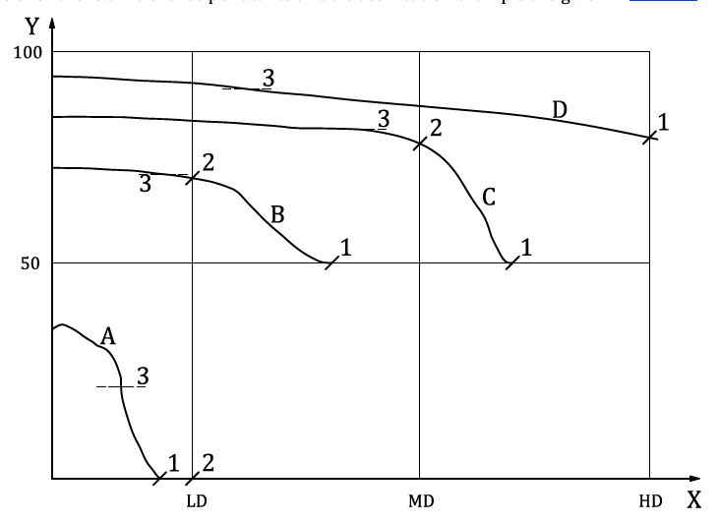
- DN （g/m2）标准加载量 A EC初始值为~35 %的GPACD
- Ec （%）去除效率 B EC初始值为~70 %的GPACD
  - 停止测试 C EC初始值为~80 %的GPACD
  - E∑ （%）综合去除效率的计算终点
  - 曲线A、B、C或D的E∑ 值（%）
注：此图适用于单一参考污染物。
图1-A、B、C和D四种不同GPACDs的E_{C}- D_{N}曲线示

图1中的曲线A描述了具有E_{C}初始效率约为 35%的GPACD，其在到达LD(点1)之前效率下降到零。由于GPACD没有在去除效率超过50%的情况下通过LD，因此该GPACD被记为vLD。即便如此，综合去除效率E_{Σ}由从开始到LD（也就是点2）时所记录的去除效率计算。如果GPACD在到达LD前完全耗尽，则可能因环境和成本原因而终止试验，剩余时间的数据使用计算值(参见6.4.1和6.4.2)。图1中曲线A的E∑值为虚线3。
图1中的曲线B描述了一个E_{C}初始效率约为70%的GPACD，其通过了LD，在LD和MD之间效率下降到50%以下，当E_{C}达到50%(点1)时，测试停止。该GPACD被定义为LD性能等级。其综合去除效率E_{Σ}从开始计算到通过LD时的去除效率值(与LD线相交的曲线上的点2)。图1中曲线B的E∑值为虚线3。
图1中的曲线C描述了E_{C}初始效率约为80%的GPACD，其通过了LD和MD，在MD和HD之间效率下降到50%以下，当EC达到50%(点1)时，测试停止。该GPACD被定义为MD性能等级，其综合去除效率E_{Σ}从开始计算到通过MD时的去除效率值(与MD线相交的曲线上的点2)。图1中曲线C的E∑值为虚线3。
图1中的曲线D描述了一个E_{C}的初始效率约为90% 的GPACD，其通过了LD、MD并达到HD，但效率仍超过50%，此时测试停止。该GPACD被定义为HD类，其综合去除效率E_{Σ}从开始计算到达到HD时的去除效率值(与HD线相交的曲线上的点1)。图1中曲线D的E∑值为虚线3。
5.9 脱附和持附量
市场上的大多数GPACDs基本使用两种不同的原理来去除气态污染物，通常为化学吸附和物理吸附。
化学吸附是指污染物不可逆地转化为一种新的化合物的情况。在这种情况下，从气流中去除的污染物的量，即容污量，可以表示GPACD性能。
物理吸附依赖于弱的物理力，如范德华力或孔隙凝结。它们是可逆的，并与浓度、温度和大气压有关。当上游污染物停止发生而保持空气流过装置时，GPACD开始脱附，此时下游浓度首先较高，最终达到一个较低的稳定值。在一定的测试停止条件下，GPACD仍保留的污染物量称为持附量。根据T/CRAA 438.2-2020,6.5，停止持附量测试的标准是“测试应持续到下游浓度为原始测试浓度的< 5 %或最大6小时，以先发生者为准”。在本文件中，测试的进展用X轴上的标准加载量D_{N}表示。本文件应使用按m_{r}计算方法计算的单位GPACD迎风面积的标准持附量R。
为了能够在不同的实验室获得一致的结果，还必须考虑大气压以补偿由于不同海拔高度而造成的差异，因为较低的大气压下导致较弱的物理吸附。气压随天气变化的变化往往可忽略，但大气压力应在试验报告中注明。

6 分级测试流程
6.1 一般规定
应使用T/CRAA 438.2-2020第6条中给出的试验步骤进行测试，根据第5条计算标准化加载量D_{N}。每种污染物为一个测试，需进行臭氧、二氧化硫、二氧化氮和甲苯四个测试。6.2至6.6中描述的试验步骤已被证明可用于该四种污染物，但臭氧测试所需的时间可能超过 8 h的目标时间。GPACD对二氧化氮的去除效率根据公式(1)计算，以便不将NO₂（入口）到NO（出口）的转化计算为NO₂的去除量。
(5)
6.2 预处理和阻力测试
根据T/CRAA 438.2-2020,6.2.1中定义的试验步骤，首先对GPACD进行预处理。在额定风量下进行净化装置压降测试，记录为Δp。
6.3 初始去除效率
初始去除效率根据T/CRAA 438.2-2020,6.3.1至6.3.2确定，测试浓度见表2，并在表5中报告为Ei = E。对于氮氧化物，应在上游和下游同时测量NO和NO₂，效率计算如公式(1)所示。本步骤未使用容污量m_{s}，可以跳过。如果在同一产品上进行初始效率和容污量测定，应在测试报告中记录初始效率测试过程中的加载量D_{I}及相关信息。如果使用两个单独但相同的产品，则可以跳过初始加载量D_{I}。
6.4 用E_{C}（%）vs D_{N}（g/m²）表示的容污性能
6.4.1零到LD
根据T/CRAA 438.2-2020、6.4和6.4.1，测试浓度见表3。此外，在测试过程中，计算并记录施加在GPACD上的污染物加载量，即上游标准加载量D_{N}（g/m²）。测试结果应在测试报告中显示为E_{C}-D_{N}的图。二氧化氮的去除效率计算见6.1。
根据T/CRAA 438.2-2020,6.4.1实施步骤25至29，继续测量下游浓度，直到达到LD对应的D_{N}值，此时确认去除效率E_{C}。如果去除效率下降到5%以下，并在一段时间内保持在或低于这个水平，则确定GPACD已完全耗尽（< 5 %效率），测试可因环境和成本原因终止。
6.4.2检查LD处的E_{C}
如果标准加载量达到LD时E_{C}低于50 %，则停止测试，计算从D_{N} =0到D_{N} =LD的综合去除效率E∑，并报告E∑和vLD（E∑）等级，如表5所示。如果测试由于效率< 5 %中止，则在达到LD的剩余时间内使用虚拟的E_{C}值计算综合去除效率E∑。
如果标准加载量达到LD时E_{C}仍超过50 %，则继续根据T/CRAA 438.2-2020,6.4.1进入步骤30到34的测试，直到加载量达到MD对应的D_{N}值。
6.4.3 LD到MD
如果E_{C}在达到MD对应的D_{N}值之前低于50 %，则停止T/CRAA 438.2-2020,6.4.1的步骤34，并立即按6.5开始持附量测试。
从收集到的E_{C}与D_{N}数据中，计算出从D_{N} =0到D_{N}=LD的综合去除效率E∑，报告E∑和LD（E∑）等级，如表5所示。
如果E_{C}仍超过50 %，则继续测试直到HD对应的D_{N}值。
6.4.4 MD到HD及HD
如果E_{C}在达到HD对应的D_{N}值之前低于50 %，则停止T/CRAA 438.2-2020,6.4.1的步骤34，并立即开始6.5的持附量测试。
从收集到的E_{C}与D_{N}数据中，计算出从D_{N} =0到D_{N}=MD的综合去除效率E∑，并报告E∑和MD（E∑）等级，如表5所示。
当达到HD对应的D_{N}值时，E_{C}没有下降到50 %，立即停止测试，开始6.5的持附量测试。 计算从D_{N}=0到D_{N} =HD的综合去除效率E∑，报告E∑和HD（E∑）等级，如表5所示。
6.5持附量
当GPACD通过LD时的E_{C}值超过50 %时，必须进行甲苯、SO₂和二氧化氮的持附量测试。持附量测试根据T/CRAA 438.2-2020, 6.5执行，通过除以GPACD迎风面积计算标准指标，并表示为标准持附量R。
6.6提前停止测试
如果E_{C}在与LD或MD对应的D_{N}处接近但超过50 %，则可以按照用户和供应商的约定停止测试。其原因是用户对产品所达到的性能等级感到满意，并希望由于成本原因结束测试。

7 分级指标及示例
7.1 一般规定
如第5条所述，只要去除效率超过50 %，就根据其性能进行评估，与ISO 16890-1中颗粒过滤器的程序相同。
根据GPACD到达测试终点（即E_{C} = 50 %）前的标准加载量D_{N}，将GPACD分为LD、MD或HD性能等级。对于每种污染物，每个性能等级对应一个特定的污染物加载量。在测试报告中计算并报告综合去除效率。
在性能等级的分级标识中，也加入了综合去除效率，但应向下四舍五入到最接近的5%点的整数。性能分级应按表5所示的格式进行报告。对该分级方法的说明如图1所示。
7.2 LD、MD和HD性能等级的标准加载量
表4中列出了LD、MD和HD性能等级对应的标准加载量。
当GPACD达到E_{C} = 50 %时，加载LD而非MD的GPACD记为LD等级；加载MD而非HD的GPACD为记MD等级；加载HD及以上的GPACD为HD等级。

表4-LD、MD和HD等级对应的标准加载量
污染物 | DN （单位GPACD迎风面积的摩尔量）, mol/m2 |  |  | DN （单位GPACD迎风面积的质量）, g/m2
污染物 | LD | MD | HD | LD | MD | HD
臭氧 | 1.5 | 6.0 | 24.0 | 72 | 288 | 1152
SO2 | 1.5 | 6.0 | 24.0 | 96 | 384 | 1538
NO2 | 1.5 | 6.0 | 24.0 | 69 | 276 | 1104
甲苯 | 1.5 | 6.0 | 24.0 | 138 | 553 | 2211
应根据公式(2)所示的综合去除效率报告GPACD性能。根据该公式，综合去除效率为从试验开始到去除效率大于50%的最高性能等级时N个加载量增量下的去除效率的加权平均值。
$\overline{{E_{LD or MD or HD}}_{}}=\frac{\sum_{k=1}^{N_{LD or MD or HD}}{\frac{(E_{Ck-1}+E_{Ck})}{2}*△D_{Nk}}}{\sum_{k=1}^{N_{LD or MD or HD}}{ΔD_{Nk}}}$ （2）
7.3 标准吸附能效的计算
通常情况下，净化材料质量较大的吸附型净化装置，容污量较大，但同时阻力也较大，能耗较高，实际应用中应综合考虑净化装置吸附能力及能耗表现。此时，可采用标准吸附能效评价净化装置的污染物净化性能及对系统能耗的影响，计算见式（3）：
$Z=\frac{m_{s}}{W}=\frac{3600⋅m_{s}}{Q⋅Δp}$ （3）
式中：
Z——净化装置的标准吸附能效，单位为克每瓦（g/W）；
m_{s}——按本文件计算得到效率降低为50%时的容污量，单位为克（g）；
Q——空气净化装置的测试风量，单位为立方米每小时（m³/h）；
Δp——净化装置在试验风量下的阻力，单位为帕斯卡（Pa）；
7.4 分级示例
GPACD的性能应针对所有四种参考污染物分别报告。针对不同的污染物的性能等级往往会有所不同。以下给出了四个具体性能等级的示例，在GPACD对参考污染物的性能等级旁边也给出了综合去除率。
图2是在GPACD上测试四种不同污染物的测试结果示例。当四种GPACD分别受臭氧、甲苯、SO₂和NO₂测试时，会产生四条性能曲线。性能数据按照ISO 10121-2的要求记录，并根据公式(2)计算综合去除效率。
图2给出了GPACD的a)臭氧、b)二氧化硫、c)二氧化氮和d)甲苯的E_{C}-D_{N}曲线的例子。
GPACD试验得到的初始去除效率Ei和综合去除效率等级E∑如表5所示，由式(2)计算。
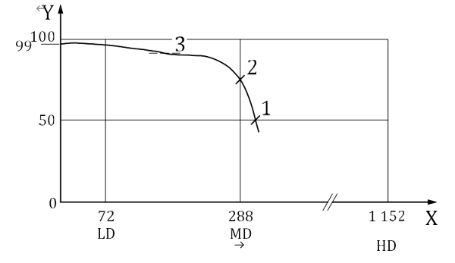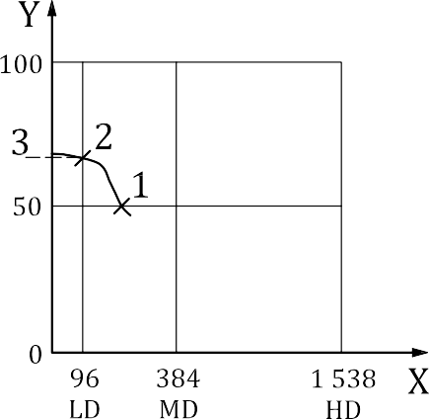
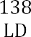
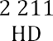
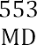
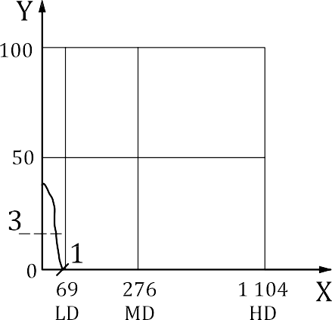
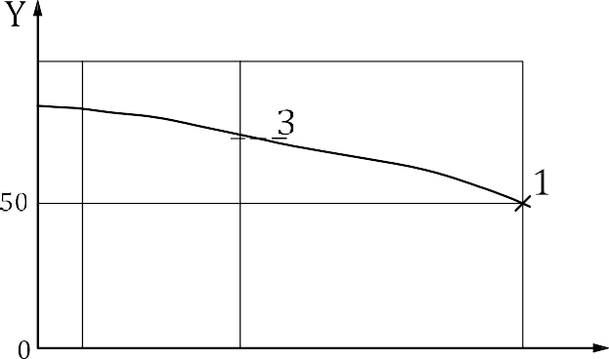
(a) 臭氧 (b)二氧化硫

(c) 二氧化氮 (d)甲苯
X 标准加载量（g/m²）D_{N} 2 综合去除效率的计算终点
Y 去除效率（%）E_{C} 3 不同污染物的E∑ 值（%）
1 测试停止点
图2 在GPACD上测试的四种不同污染物的测试结果示例

表5-GPACD分级报告值的示例
污染物 | Ei （%）  （在低浓度下） | E∑ （%） | 报告等级 E∑ | 标准吸附能效（g/W）
臭氧 | 99 | 92 | MD 90
SO2 | 73 | 58 | LD 55
NO2 | 50 | 28 | vLD 25
甲苯 | 95 | 72 | HD 70

8 报告
8.1一般规定
报告中的信息是来自T/CRAA 438.2-2020的测试数据和分级结果。本试验与标准试验方法的任何偏差都应在报告中说明。本报告的基本数据清单应包括：
— GPACD类型；
— 测试污染物；
— 进口污染物浓度；
— 进口气流的相对湿度和温度；
— 空气体积流量；
— 空气流量和相应的GPACD阻力数据；
— 初始去除效率；
— 测量瞬时去除效率随污染物加载量的变化曲线。
试验报告应按照8.2中定义的报告格式进行撰写。
8.2 试验报告
表6和表7给出了测试和分级结果的总结。除可选项外，报告应包含所列出的信息。该报告中有四条独立的曲线，分别显示了GPACD在加载不同污染物时的性能，即二氧化硫、甲苯、臭氧和二氧化氮。为了方便报告之间的比较，四条曲线应在Y轴上表示Ec，比例从0到100%。在X轴上表示D_{N}，O₃、SO₂、二氧化氮和甲苯的比例分别为0到1200、1600、1200和3000。根据这些曲线计算出的综合去除效率应如表7所示。GPACD的类别（LD、MD或HD）由每条曲线确定，并在报告中给出，其格式如下：
[污染物类型][初始去除效率,Ei]—LD/MD/HD等级（综合去除效率，E∑向下四舍五入到最接近5%的整数）-[标准吸附能效]。
表6-分级报告示例（1/2）
T/CRAA 438.3 化学过滤器性能分级报告
报告编号 |  |  |  |  | 接收日期
测试日期 |  |  |  |  | 报告日期
测试供应商
测试机构 |  |  |  |  | 地址
电话 |  |  |  |  | 网址
测试人员 |  |  |  |  | 负责人
客户信息
客户名称 |  |  |  |  | 地址
电话 |  |  |  |  | 邮件
测试样品
制造商 |  |  |  |  | 地址
电话 |  |  |  |  | 网址
型号
污染物类型 |  |  | Ozone/SO₂ /NO₂ /VOC |  | GPACD类型 |  |  | V型
额定流量[m³/h] |  |  | 3400 |  | 尺寸[mm] |  |  | 610x610x292
压降[Pa] |  |  | 100 |  | GPACD 重量[g] |  |  | 5200
用于E_{i}测定的GPACD序列号 |  |  |  |  | 用于E_{C} -D_{N}测定的GPACD序列号
净化材料 |  |  | carbon |  | 其他标识
测试条件
风量[m3/h] |  |  | 3400 |  | 初始效率浓度[ppb] |  |  | Table 2
面风速[m/s] |  |  | 2.5 |  | 加载测试浓度[ppb] |  |  | Table 3
测试污染物 |  |  | 臭氧 | SO2 |  | NO2 |  |  | 甲苯
温度[oC] |  |  | 23.1 | 23.2 |  | 22.9 |  |  | 23.0
相对湿度[%] |  |  | 51 | 49 |  | 50 |  |  | 51
大气压力[kPa] |  |  | 测试开始 |  |  | 测试终止
初始效率浓度[ppbv] |  |  | 150 | 450 |  | 450 |  |  | 900
初始效率测试加载量[g]
加载测试浓度[ppmv] |  |  | 9 | 27 |  | 27 |  |  | 90
分析仪器类型 |  |  | 紫外光度法 | 紫外荧光法 |  | 化学发光法 |  |  | FID/PID
分析仪器型号
分析仪器校准日期

表7-分级报告示例（2/2）
结果：阻力
初始阻力[Pa] |  | 100 | 终止阻力[Pa] |  | 110
阻力曲线
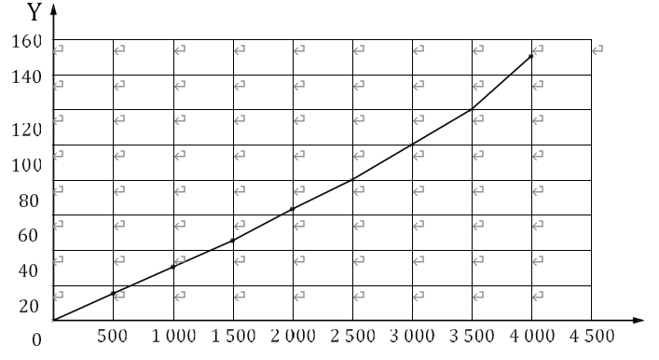
符号说明
- 风量 [m3h-1]
- 阻力 [Pa]

吸附和脱附结果
测试气体 | 达到E₅₀的吸附量[g] |  |  | 脱附量[g]
臭氧 | 279 |  |  | N.A.
SO2 | 44 |  |  | 3
NOx | 0 |  |  | N.A. （由于 vLD）
甲苯 | 1050 |  |  | 363

 |  | T/CRAA 438.3 化学过滤器性能分级结果
污染物 | Ei [%] |  | EΣ [%] | GPACD等级 | 标准吸附能效（g/W） | 持附量 (g/m2)
臭氧 | 99 |  | 96 | MD 95 |  | N.A.
SO2 | 68 |  | 66 | LD 65 |  | 35
NO2 | 40 |  | 38 | vLD 35 |  | N.A. （由于vLD）
甲苯 | 85 |  | 72 | HD 70 |  | 975
效率曲线
臭氧
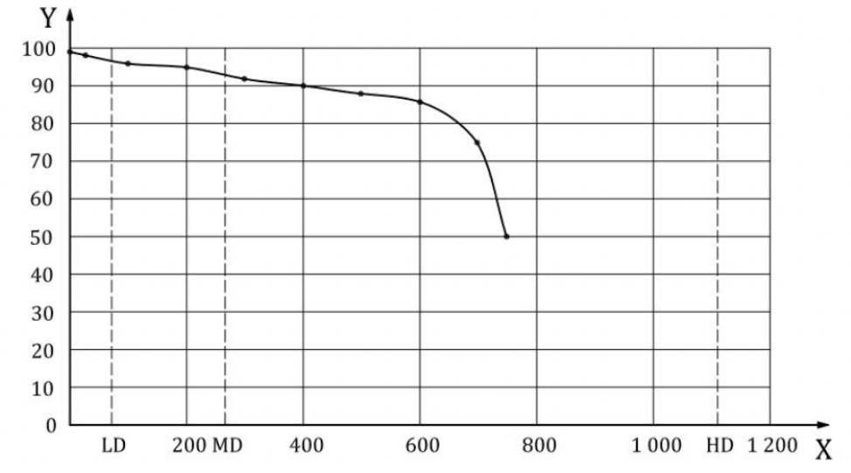
符号说明
X E, %
Y DN, g/m2
- 臭氧的效率E-标准加载量D_{N}曲线

SO₂
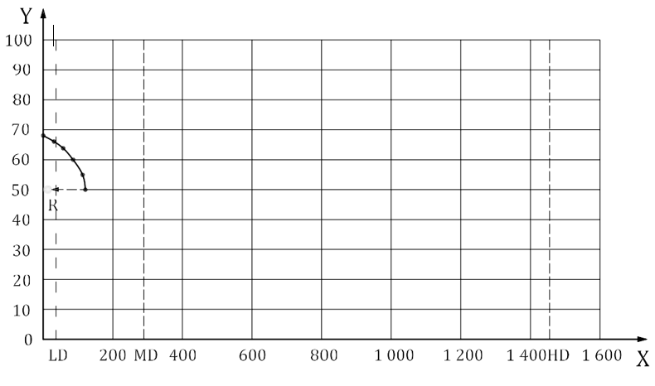

符号说明
  - E, %
  - DN, g/m2
b) SO₂的效率E-标准加载量D_{N}曲线
NO2
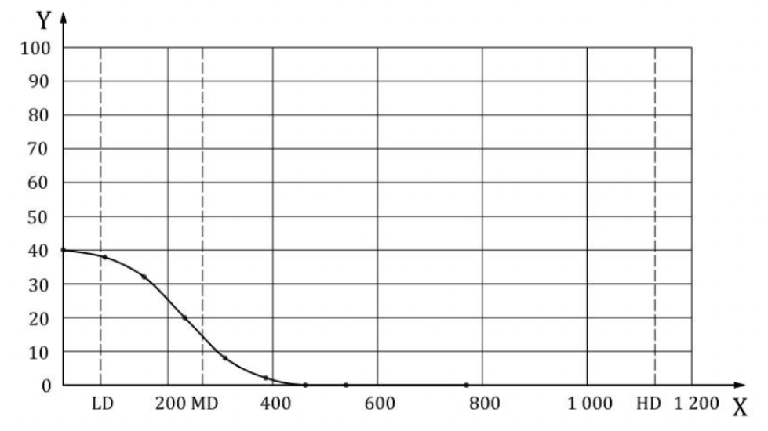

符号说明
X E, %
Y DN, g/m2
c) NO₂的效率E-标准加载量D_{N}曲线

甲苯
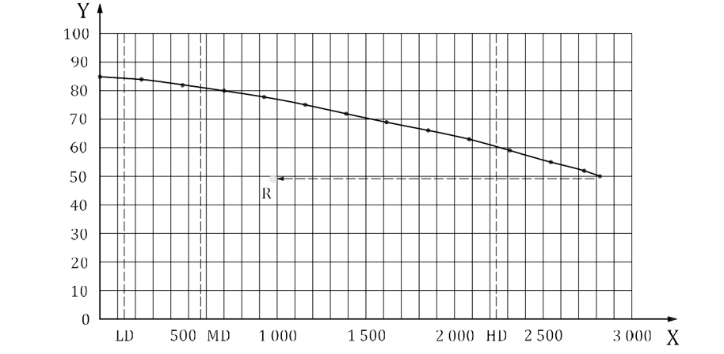

符号说明
X E, %
Y DN, g/m2
d)甲苯的效率E-标准加载量D_{N}曲线

图3 分级结果示例

附录A（资料性附录）

关于室外空气环境中污染物浓度的信息
不同地区室外空气污染物的年平均浓度见表A.1。二氧化氮和O₃相当一致，而PM10和SO₂在不同地域之间有所不同。
表A.1-不同地区PM10、二氧化氮和二氧化硫的年平均浓度和臭氧小时平均最高浓度（μg/m³）
地区 | 年平均浓度 |  |  | 臭氧  (1小时最大浓度)
地区 | PM10 | 二氧化氮 | 二氧化硫 | 臭氧  (1小时最大浓度)
非洲 | 40 to 150 | 35 to 65 | 10 to 100 | 120 to 300
亚洲 | 35 to 220 | 20 to 75 | 6 to 65 | 100 to 250
澳大利亚/新西兰 | 28 to 127 | 11 to 28 | 3 to 17 | 120 to 310
加拿大/美国 | 20 to 60 | 35 to 70 | 9 to 35 | 150 to 380
欧洲 | 20 to 70 | 18 to 57 | 8 to36 | 150 to 350
拉丁美洲 | 30 to 129 | 30 to 82 | 40 to 70 | 200 to 300
注：改编自参考文献[6]。

表A.2-TVOC（Σ39 VOC）、TVOC平均值及标准差
取样点 | TVOC 浓度 μg/m3 |  |  |  |  |  | TVOC  平均值 | 标准偏差
取样点 | 周末(am) | 周末(pm) | 工作日(am) | 工作日(pm) | 工作日(am) | 工作日(pm) | TVOC  平均值 | 标准偏差
城市住宅（室内） | 54,49 | 56,15 | 56,68 | 54,02 | 42,94 | 68,75 | 54,84 | 8,27
城市街道（室外） | 51,71 | 74,76 | 43,95 | 102,01 | 53,91 | 75,09 | 66,90 | 21,39
城市公园（室外） | 16,38 | 51,46 | 17,37 | 32,06 | 13,74 | 37,52 | 28,09 | 14,89
工业用房（室内） | 64,70 | 95,25 | 90,21 | 99,28 | 81,84 | 71,74 | 83,84 | 13,61
工业街道（室外） | 77,92 | 150,69 | 77,41 | 68,45 | 78,54 | 123,03 | 95,99 | 33,04
工业环境（室外） | 30,47 | 130,39 | 33,77 | 113,73 | 55,86 | 119,65 | 80,70 | 45,70
改编自参考文献[7]。

表A.3 世界卫生组织推荐的空气质量指标水平和过渡期目标
污染物 | 平均时间 | 过渡期目标 |  |  |  | AQG level
污染物 | 平均时间 | 1 | 2 | 3 | 4 | AQG level
PM2,5 [μg/m3] | 年平均 | 35 | 25 | 15 | 10 | 5
PM2,5 [μg/m3] | 24小时平均a | 75 | 50 | 37,5 | 25 | 15
PM10 [μg/m3] | 年平均 | 70 | 50 | 30 | 20 | 15
PM10 [μg/m3] | 24小时平均a | 150 | 100 | 75 | 50 | 45
O3 [μg/m3] | 高峰季节b | 100 | 70 | - | - | 60
O3 [μg/m3] | 8小时平均a | 160 | 120 | - | - | 100
NO₂ [μg/m3] | 年平均 | 40 | 30 | 20 | - | 10
NO₂ [μg/m3] | 24小时平均a | 120 | 50 | - | - | 25
SO₂ [μg/m3] | 24小时平均a | 125 | 50 | - | - | 40
CO [mg/m3] | 24小时平均a | 7 | - | - | - | 4
a 第99百分位（即每年3-4天不满足）
b 具有6个月最高平均浓度的连续6个月每日8小时O₃最高浓度的平均值
见参考文献【8】

参考文献
- EN 16798-3, Energy performance of buildings - Ventilation for buildings - Part 3： For non-residential buildings - Performance requirements for ventilation and room-conditioning systems （Modules M5- 1, M5-4）
- ISO 16890-1, Air filters for general ventilation- Part 1:Technical specifications, requirements and classification system based upon particulate matter efficiency （ePM）
- ISO 29464：2017, Cleaning of air and other gases- Terminology
- EN 1886：2007, Ventilation for buildings - Air handling units - Mechanical performance
- ASHRAE 52.2：2017, Method of Testing General Ventilation Air-Cleaning Devices for Removal Efficiency by Particle Size
- Europe WHO Air Quality Guidelines, Global Update 2005, Particle Matter, Ozone, Nitrogen Oxide, and Sulfur Dioxide, Pg 31
- Indoor-Outdoor Volatile Organic Compounds, （VOCs） levels： The case of Dhaka Urban and Industrial Area, Mitali Parvin et al, Journal of Modern Science and Technology, Vol 4 No. 1 September 2016, 97-127
- Global Air Quality Guidelines WHO, Particulate matter （PM2.5 and PM10）, ozone, nitrogen dioxide, sulfur dioxide and carbon monoxide, ISBN 978-92-4-003422-8, 2021

《一般通风用气态污染物空气净化材料及装置性能试验方法 第3部分：新风系统用净化装置分级方法》

编 制 说 明

《一般通风用气态污染物空气净化材料及装置性能试验方法 第3部分：新风系统用净化装置分级方法》编制组
2024年9月

目 录
- 标准编制任务来源
- 编制背景及标准编制意义、原则
- 编制目的
- 制定标准与现行法律、法规、标准的关系
- 标准编制过程
- 重大意见分歧的处理经过和结果
- 采用国际标准和国外先进标准的情况
- 标准负责起草单位和参加起草单位、标准主要起草人联系方式
- 标准编制组成员分工情况说明
- 风险点及风险防范

一、标准编制任务来源
根据中国制冷空调工业协会2022年度第四批协会标准编制计划（中冷协【2022】34号），《一般通风用气态污染物空气净化材料及装置性能试验方法 第3部分：新风系统用净化装置分级方法》已列入编制计划。标准性质为推荐性标准，为ISO 10121.3:2022的修改采标项目，天津大学为第一起草单位。该标准主编单位为天津大学，由中国制冷空调工业协会归口管理，计划完成时间为2025年8月。

二、编制背景及标准编制意义、原则

2.1 标准编制背景和意义
随着大气污染问题日益严重，以及办公室、数据中心、电子洁净室、博物馆等特殊室内空间对室内空气质量的要求日益增加，空调系统或空气净化设备中气态污染物净化装置的使用越来越普遍。目前，针对空气净化装置的性能评价，国内外已有一系列相关标准。《空气过滤器》GB/T 14295-2008主要针对常湿、常温下空气调节和空气净化系统或设备的颗粒物过滤器，不适用于化学过滤器装置。对于气态污染物净化装置（化学过滤器）的性能评价试验方法主要参考国际标准 ISO 10121.2: 2013 Test methods for assessing the performance of gas-phase air cleaning media and devices for general ventilation — Part 2: Gas-phase air cleaning devices (GPACD)（《一般通风用气相空气净化材料及过滤器性能实验方法—第2部分：气相空气净化装置（GPACD）》）、美国采暖通风与制冷空调工程师协会标准ASHRAE 145.2-2016 Laboratory Test Method for Assessing the Performance of Gas-Phase Air Cleaning Systems: Air Cleaning Devices（《评估气相空气净化系统性能的实验室测试方法：空气净化装置》）。
此外，天津大学主编的中国制冷协会标准《一般通风用气态污染物净化材料及装置性能试验方法 第2部分》T/CRAA 438-2 2020、已报批的产品国标《气相空气净化材料及装置性能试验方法》，以及日本JIS B 9901:1997 《气体过滤器性能的试验方法》，均以ISO 10121-2:2013作为主要参考，规定了一般通风系统中气态污染物过滤器的去除性能。这些标准主要针对气态污染物净化装置的净化效率、阻力、容污量、持附力等指标提出了标准的试验方法，相关领域的技术人员可以通过以上标准给出的试验方法进行测试，评估不同产品的性能。
经过中外标准比对，可知以上标准提到的方法但并不能对化学过滤器给出不同的性能分级，相关领域的用户和设计人员无法针对化学过滤器提出具体应用场合的性能需求，目前我国没有针对化学过滤器产品的明确的分级评价方法。《空气净化器》GB 18801-2022及美国家电制造商协会标准 ANSI/AHAM AC-1-2015 Method for Measuring Performance of Portable Household Electric Room Air Cleaners （《家用便携式空气净化器新性能测试方法》） 针对家用和类似用途的空气净化器给出了性能分级及测试方法，但针对的是整个家用电器设备，并不能直接反映其中关键部件化学过滤器滤芯的性能。《通风系统用空气净化装置》GB/T 34012-2017针对通风和空调系统用空气净化装置给出了针对甲醛、甲苯等目标气态污染物的净化效率测试方法，并给出了依据其净化效率的三级分级方法，但该分级并没有考虑净化装置的容污量（即寿命）。ISO 10121-3: 2022 Test method for assessing the performance of gas-phase air cleaning media and devices for general ventilation—part 3: Classification system for GPACDs applied to treatment of outdoor air （《一般通风用气态污染物空气净化材料及装置性能试验方法 第3部分：用于室外空气处理的空气净化装置的分级评价》）在ISO 10121-2的基础上给出了应用于室外空气处理，如新风处理机组的化学过滤器的分级方法，给出了针对甲苯、臭氧、SO₂，NO₂等代表性室外污染物的分级综合效率指标及污染物载荷指标，本标准的编制即对ISO 10121-3: 2022进行修订采标。
综上所述，气态污染物净化装置是通风净化系统的重要部件，主要技术参数对相应室内环境的控制影响重大。目前行业内已经具备较成熟的气相污染物净化装置性能试验方法，但并没有针对通风净化系统中气相污染物净化装置的分级评价标准，标准体系存在缺失。因此，需要建立我国气相污染物净化过滤装置分级评价标准，对规范气体净化装置的设计、需求将具有良好的引导作用和参考意义。

2.2标准制定的原则
1．遵照国家相关法律法规要求，执行国家节能政策，符合法律法规的规定，并与相关标准协调一致。
2．结合我国国情，积极参考国际标准和国外先进标准，保证标准的适用性、先进性、统一性、协调性、经济性及社会效益。
3．标准需兼顾已有产品的技术体系，同时对于新技术，新产品的应用具有一定的引领作用。

三、编制目的
该标准旨在为使用者和设备生产者提供一个统一的分级标准，以便对各种气相净化装置进行公平准确的分级对比，规范气态污染物净化装置市场，促进科学地为不同使用场合选用合适的净化装置。

（1）填补国标空白
目前我国尚无针对一般通风用新风处理化学过滤器分级的相关标准，如上所述，已有的空气净化器、高效过滤器等标准都不能满足相关产品在应用中的分级需求。国内相关产品的生产单位、用户单位、设计单位等多依据经验进行分级，或简单的根据产品性能测试数据进行粗糙的判断，市场缺乏统一的评判标准。本标准的编制将从化学过滤器的初始效率、寿命等多方面考虑，给出综合评价的分级指标，推动国内化学过滤器行业的规范、快速发展。

（2）完善建筑空气净化产品标准体系
化学过滤器是建筑环境空气质量控制的重要部件之一。现阶段，我国针对空气净化器、高效过滤器等空气净化产品均有相应的测试及分级评价国标，而对于需求越来越大的化学过滤器，虽然《气相空气净化材料及装置性能试验方法》已报批，但基于该测试方法的性能评价还缺少相应标准。本标准的编制将有助于暖通空调空气净化产品标准体系的完善。

（3）推动产品和行业发展接轨
近年来，建筑、电子、博物馆、数据中心、制药、医疗卫生设施等多行业的发展使得化学过滤器等净化产品的市场需求量越来越大。许多传统高效空气过滤器生产厂家开始将产品线扩展至化学过滤器产品。然而，市场上对于化学过滤器的研发、选用均没有行业认可的、一致的性能评价指标，对产品的研发和市场竞争不利。本标准的编制将弥补这一空白，为我国化学过滤器市场对相关产品的有效筛选提供方法，促进市场竞争以及产业技术进步的良性循环发展，有利于我国产品参与国际市场竞争与行业技术交流。

四、制定标准与现行法律、法规、标准的关系
《一般通风用气态污染物空气净化材料及装置性能试验方法 第3部分：新风系统用净化装置分级方法》的编制符合国家有关法律法规和标准的各项要求，不产生冲突。编制体例符合GB/T 1.1-2020《标准化工作导则 第1部分：标准化文件的结构和起草规则》的要求。本标准制定不涉及专利。

五、标准编制过程
5.1筹备阶段，2022年4月~2022年8月
CRAA标准《一般通风用气态污染物空气净化材料及装置性能试验方法 第3部分：新风系统用净化装置分级方法》于2022年申请立项，由天津大学组织相关单位起草。天津大学作为标准主编单位组织开展编制组筹备工作，负责征集参加标准编制工作的化学过滤器设计、生产、应用领域的高校、研究机构、企业和服务商，并筹备开展编制组成立暨第一次工作会议。
5.2编制阶段
5.2.1启动会，2022年8月14日
《一般通风用气态污染物空气净化材料及装置性能试验方法 第3部分：新风系统用净化装置分级方法》编制组成立暨第一次工作会议于2022年8月14日在云南腾冲召开。参加会议的领导有住建部标定所姚涛处长，及编制组成员参加了会议。
编制组成立会议由协会陈二松秘书长主持，并提出了标准编制具体要求，要求编制组按照时间计划保质保量完成标准编制工作。
天津大学裴晶晶教授代表主编单位介绍了标准的任务来源及技术背景、国内外标准现状、标准编制原则、关键技术难点与拟研究问题、拟定章节和技术内容、现有研究基础等。
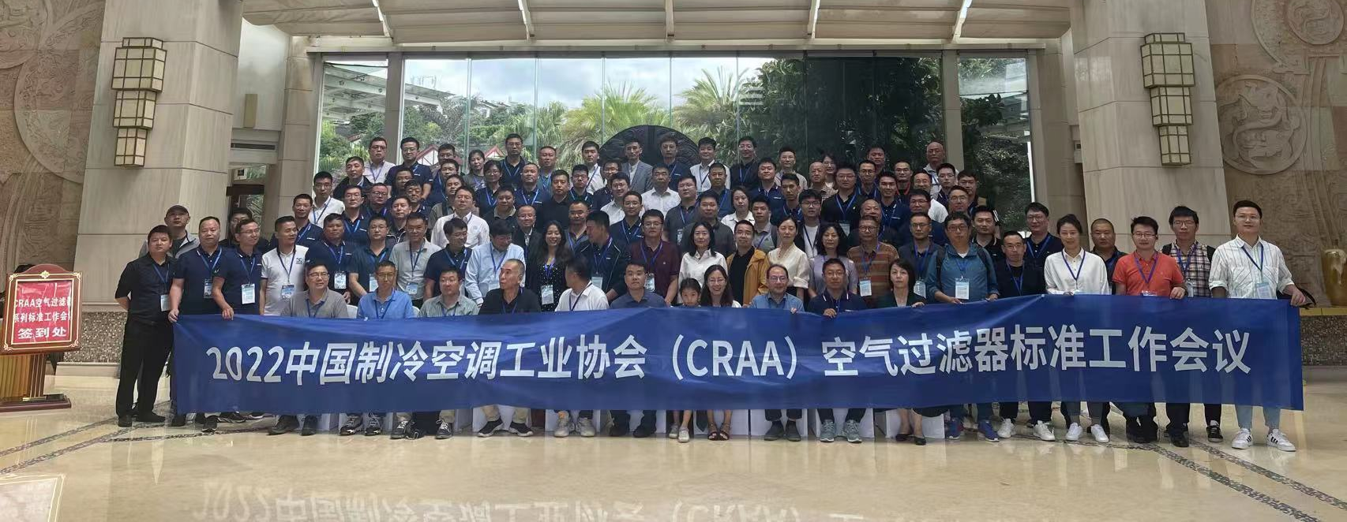
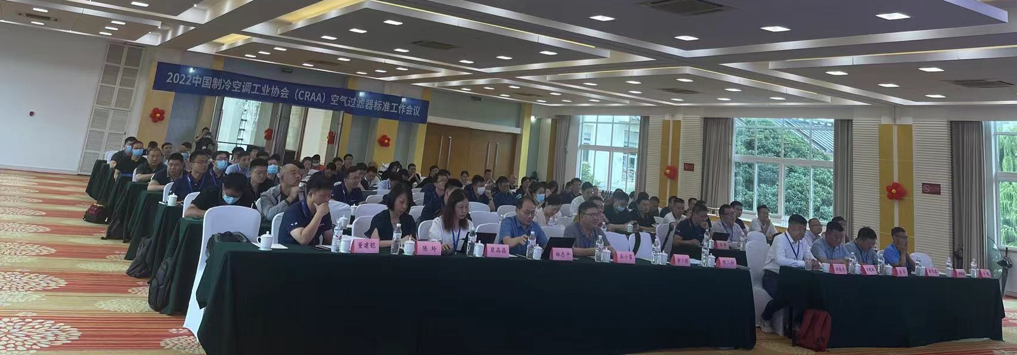
图1 《一般通风用气态污染物空气净化材料及装置性能试验方法 第3部分：新风系统用净化装置分级方法》启动会合影
5.2.2第二次工作会议，2023年7月28日
编制组第二次工作会议于2023年7月28日在西藏林芝召开。
第二次工作会议中主编单位就标准编制进展进行了汇报， 介绍已经收集的各类化学过滤器性能数据， 并进行了现有化学过滤器性能数据的分析分享， 并就现有化学过滤器的性能评价方法提出了一些思考，及标准修改的建议。
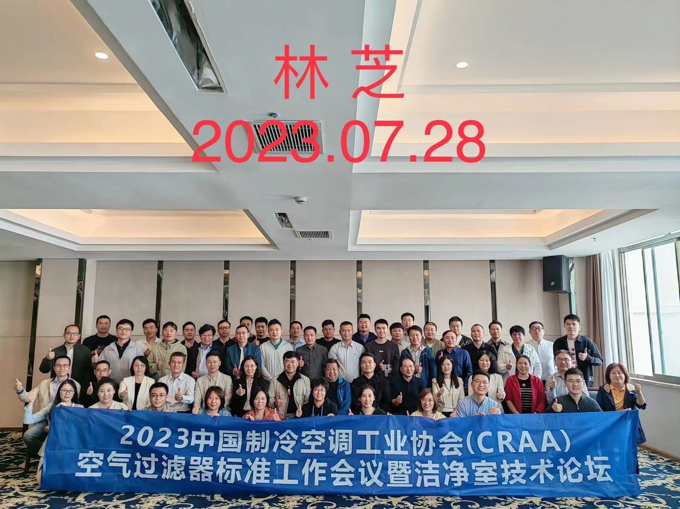
图2 2023年7月28日《一般通风用气态污染物空气净化材料及装置性能试验方法 第3部分：新风系统用净化装置分级方法》第二次工作会议
5.2.3 第三次工作会议，2024年8月25日
编制组第三次工作会议于2024年8月15在广西北海召开。本次会议上形成了标准征求意见稿，主要修改的内容为增加了科学评价空气净化材料及装置新的性能指标体系。
在国内外现行化学污染物空气净化材料及装置的性能指标体系中，主要包括初始状态净化效率、容污量、穿透时间以及持附性等指标，但现有指标体系在科学评价化学污染物空气净化材料及装置性能时，不能综合反映装置的净化性能和能耗性能表现。本标准提出综合考虑净化材料净化性能及能耗评价的指标， 主要增加了如下部分内容：
6.2 预处理和阻力测试
根据T/CRAA 438.2-2020,6.2.1中定义的试验步骤，首先对GPACD进行预处理。在额定风量下进行净化装置压降测试，记录为Δp。
7.3 标准吸附能效的计算
通常情况下，净化材料质量较大的吸附型净化装置，容污量较大，但同时阻力也较大，能耗较高，实际应用中应综合考虑净化装置吸附能力及能耗表现。此时，可采用标准吸附能效评价净化装置的污染物净化性能及对系统能耗的影响，计算见式（3）：
$Z=\frac{m_{s}}{W}=\frac{3600⋅m_{s}}{Q⋅Δp}$ （3）
式中：
Z——净化装置的标准吸附能效，单位为克每瓦（g/W）；
m_{s}——按本文件计算得到效率降低为50%时的容污量，单位为克（g）；
Q——空气净化装置的测试风量，单位为立方米每小时（m³/h）；
Δp——净化装置在试验风量下的阻力，单位为帕斯卡（Pa）；

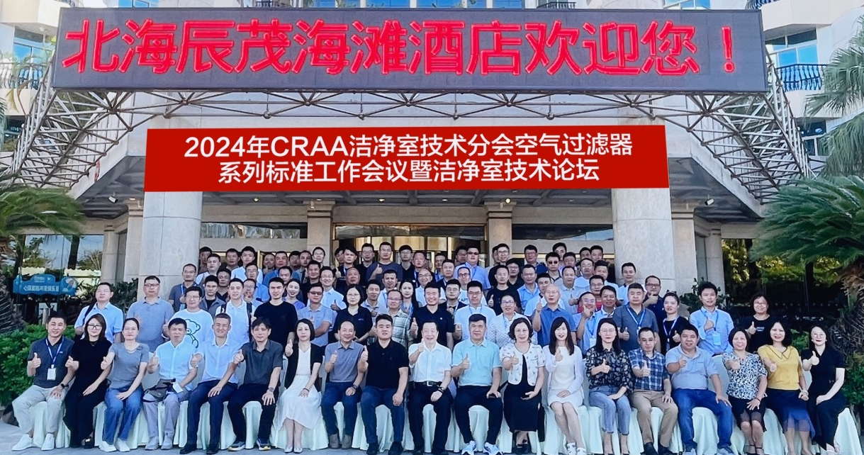

六、重大分歧意见的处理经过和依据
无。

七、采用国际标准和国外先进标准的情况
为保证标准编制工作的顺利进行，对国内外化学过滤器的相关标准编制情况进行调研。

（1）国外相关标准
对ISO、ASHRAE等国际相关标准化组织发布的标准进行综述，以对化学过滤器产品的性能分级提供参考。
ANSI/ASHRAE Standard 145.2-2011 Laboratory test method for assessing the performance of gas-phase air-cleaning systems: air-cleaning devices（《气相空气净化装置的实验室性能试验方法》）给出了化学过滤器性能测试试验系统和被测污染物及测试浓度等工况，同时给出了化学过滤器的性能评价指标初始效率、容污量、持附力、阻力及其测试、计算方法，是国际上第一个专门针对化学过滤器性能试验的标准。之后， ISO于2013年发布了相类似的标准ISO 10121-2:2013，其方法大体与ASHRAE标准类似，仅对标准测试工况的浓度规定略有不同。
以上两个标准给出了化学过滤器性能的测试方法以及关键性能指标的计算方法， 但并没有对化学过滤器的性能进行评价和分级。由于化学过滤器的使用场景不同，有些化学过滤器用于空调系统新风处理，有些化学过滤器用于室内循环空气的处理， 其面临的主要空气污染种类可能不同， 对性能的要求也有不同。ISO于2022年进一步发布了化学过滤器的分级方法ISO 10121-3: 2022。本标准将对此ISO标准进行修改采标。
此外，ISO 11155-2:2009 Road vehicles-Air filters for passenger compartment-Part 2 Test for gaseous filtration（《道路车辆乘驾室用空气滤清器 第2部分：气体过滤测试》）给出了车用空气滤清器对甲苯、SO₂、NO₂、丁烷四种气态污染物的净化测试方法，但并没有分级，且仅适用于车用净化产品，不包括一般通风用空气化学过滤器。

（2）国内相关标准
国内关于化学过滤器的性能试验方法标准主要参考ISO标准。
2020年，天津大学主编了中国制冷协会团体标准《一般通风用气态污染物空气净化材料及装置性能试验方法—第2 部分：空气净化装置》T/CRAA 438-2: 2020，将ISO标准引入国内。2023年，中国建筑科学研究院有限公司负责起草《气相空气净化材料及装置性能试验方法》，主要参考ISO 10121-1: 2014和ISO 10121-2: 2013，给出了一般通风用气态污染物净化材料及净化装置的性能测试方法。
国内目前尚无针对化学过滤器分级的标准，相关的空气净化产品的分级标准情况如下：《通风系统用空气净化装置》GB/T 34012-2017明确了空气净化装置的净化效率、阻力、安全性能、容尘量及臭氧浓度增加量等主要性能要求，确定了净化效率的试验方法，提出了空气净化装置净化效率的分级（详见表1）。值得注意的是，该标准对气态污染物的分级评价指标仅考虑其初始净化效率，没有考虑使用寿命这一性能指标。

表1《通风系统用空气净化装置》GB/T 34012-2017分级方法
净化效率等级 | 气态污染物净化效率 | 测试方法
A | E>60% | 管道法、出、入口浓度差。 测试污染物： 甲醛、苯、甲苯、TVOC、SO₂、CO、NH₃
B | 40<E ≤60% | 管道法、出、入口浓度差。 测试污染物： 甲醛、苯、甲苯、TVOC、SO₂、CO、NH₃
C | 20<E ≤40% | 管道法、出、入口浓度差。 测试污染物： 甲醛、苯、甲苯、TVOC、SO₂、CO、NH₃
针对空气净化设备对气态污染物的净化寿命这一指标，《空气净化器》GB 188801-2022出了家用空气净化产品对甲醛的累计净化量的定义、测试方法，及其分级指标（详见表2）。 然而，该标准主要适用于对颗粒物、气态污染物、微生物（细菌、真菌、病毒等）、异味和过敏原等上述一种或多种目标污染物具有去除功能的家用和类似用途的空气净化器，并不适用于空调系统中用于室外空气处理的化学过滤器装置，且针对的目标气态污染物也仅包含甲醛此类室内源污染， 没有针对室外污染物进行分级。
表2《空气净化器》GB18801-2022对气态污染物净化性能的分级
净化效率等级 | 甲醛累计净化量 （mg） | 测试方法
F1 | 300≤M_{甲醛}<600 | 环境舱法， CADR衰减至初始值的50%是的累计去除量
F2 | 600≤M_{甲醛}<1000 | 环境舱法， CADR衰减至初始值的50%是的累计去除量
F3 | 1000≤M_{甲醛}<1500 | 环境舱法， CADR衰减至初始值的50%是的累计去除量
F4 | 1500≤M_{甲醛} | 环境舱法， CADR衰减至初始值的50%是的累计去除量

国外相关标准的具体内容及对比详见表3。
表3国内外相关标准情况调研汇总
编号 | 名称 | 标准号 | 适用范围
1 | Test methods for assessing the performance of gas-phase air cleaning media and devices for general ventilation — Part 1: Gas-phase air cleaning media《一般通风用气相空气净化材料及过滤器性能实验方法—第1部分：气相空气净化材料》 | ISO 10121.1:2014 | 本标准一部针对空气净化材料的性能测试标准，通常用于测试和评价净化材料性能，对比不同净化材料之间性能优劣。
2 | Test methods for assessing the performance of gas-phase air cleaning media and devices for general ventilation — Part 2: Gas-phase air cleaning devices (GPACD)《一般通风用气相空气净化材料及过滤器性能实验方法—第2部分：气相空气净化装置（GPACD）》 | ISO 10121.2:2013 | 本标准用于测试和评价不同空气净化装置之间的性能，通常用于检验空气净化装置的出厂性能。
2 | Test methods for assessing the performance of gas-phase air cleaning media and devices for general ventilation — Part 3: Classification system for GPACDs applied to treatment of outdoor air)《一般通风用气相空气净化材料及过滤器性能实验方法—第3部分：用于室外空气处理的一般通风用化学过滤器分级方法》 | ISO 10121.3:2022 | 本标准针对用于室外空气处理的化学过滤器， 给出了基于ISO 10121.2:2013的化学过滤器分级方法
3 | Laboratory Test Method for Assessing the Performance of Gas-Phase Air Cleaning Systems: Air Cleaning Devices《评估气相空气净化系统性能的实验室测试方法：空气净化材料》 | ASHRAE 145.1:2015 | 本标准一部针对空气净化材料的性能测试标准，通常用于测试和评价净化材料性能，对比不同净化材料之间性能优劣。
4 | Laboratory Test Method for Assessing the Performance of Gas-Phase Air Cleaning Systems: Air Cleaning Devices《评估气相空气净化系统性能的实验室测试方法：空气净化装置》 | ASHRAE 145.2:2016 | 本标准用于测试和评价不同空气净化装置之间的性能，通常用于检验空气净化装置的出厂性能。
5 | 《通风系统用空气净化装置》 | GB/T 34012-2017 | 本标准适用于家用或办公建筑通风系统中使用的空气净化装置的生产和检验，通过效率测试评价空气净化装置性能并针对效率水平进行分级。
6 | 《空气净化器》 | GB/T 18801-2022 | 本标准主要适用于家用或办公建筑的空气净化器，这类净化器通常都自带循环风机，用于净化空间中的气态污染物。

综上所述，上述标准主要有以下特点：目前标准主要针对一般通风用化学过滤器性能测试方法，对其分级方法的标准尚不完善；国内既有的净化装置性能分级相关标准目标污染物单一，或评价指标单一，不能全面评价化学过滤器性能。

八、标准负责起草单位和参加起草单位、标准主要起草人
本标准起草单位及编制组成员如表1所示。
序号 | 参编单位 | 参编人员/联系人
1
2
3
4
5
6
7
8
9
10
11
表1 起草单位及编制组成员

九、风险点及风险防范

1. 对人身健康的不利影响
本标准在编制过程中充分考虑了室内空气污染物可能对人产生的直接和间接不利影响，并对产品检验、标志、包装、运输及储藏进行了规范要求。

2. 标准技术要求合规性
本标准规定的指标为国家推荐性的最低指标要求，会对行业技术及产品产生影响，需要考虑指标的科学性、先进性和可操作性，编制前进行充分的技术调研和测试研究，保证标准技术内容通用性。

3．对工程技术及产品限制性
随着建筑环境控制、集成电路、博物馆等行业飞速发展，其对化学过滤器等净化产品的市场需求量越来越大，各类空气污染净化控制产品不断出现。本标准针对应用与室外空气处理的化学过滤器产品，但并不限制特定的空气净化技术手段和产品类型。

标准交叉重复情况
经查重比对，本标准与现有国内标准不存在交叉重复情况。

技术专利识别情况
本标准修订不涉及专利。对于可能存在技术专利误用和侵权，需要向参编单位明确要求，避免误用，并保障征求意见的广泛性，如有风险尽早识别。

舆情风险情况
本标准的编制有利于气相空气净化相关技术及产品的健康发展，对相关产业以及国际交流有促进作用，因此分析不存在相关不利舆情风险。

